**handle_dcm API**

**簡介:**

一般醫學影像的檔案格式為(*.dcm)，然而 dcm 檔案裡是用編號儲存的特定的資料。

(參考連結: <https://dicom.innolitics.com/ciods/us-image>)

**使用方式:**

僅需調整輸入和輸出路徑，若有要找特定的 Dicom 資料，可以參考程式碼註解的區塊。(註: 輸入路徑為兩層資料夾的結構: 第一為日期或其他分類，第二為病歷號碼，如圖。若單純只輸入特定病歷號碼的資料夾會出錯)



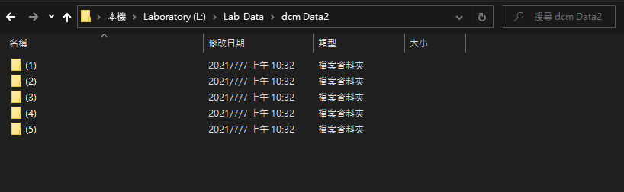

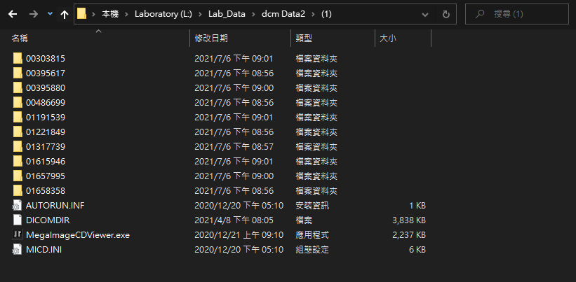

紅框為醫生觀看超音波影像使用的應用程式，在每個日期或分類資料夾底下都會有，點開即可使用。

|  |  |  |
| --- | --- | --- |
| 變數名稱 | 資料類型 | 說明 |
| video_dcm_dir | str | 輸入Dicom 的根資料夾路徑 |
| write_dir | str | 輸出路徑, 將 Dicom資料輸出成 JSON 格式 |